Занятие с родителями и педагогами в ЦСРИДИ

18.11.2016 года в Санкт-Петербургском государственном бюджетном учреждении "Центр социальной реабилитации инвалидов и детей-инвалидов Центрального района Санкт-Петербурга" по адресу: Литейный пр. д. 9, на родительском собрании проведено занятие по пожарной безопасности. Государственный инспектор по пожарной безопасности Центрального района Окулова Ксения Анатольевна рассказала родителям воспитанников и педагогам Центра о правилах пожарной безопасности при проведении праздничных мероприятий, правилах продажи и использования пиротехнических изделий, правилах использования электронагревательных приборов и другой бытовой техники. А также напомнила, что соблюдение правил пожарной безопасности обязательно и за их нарушение лица привлекаются к административной и уголовной ответственности, подробно изучив с участниками собрания статьи Уголовного кодекса Российской Федерации и Кодекса об административных правонарушениях Российской Федерации.
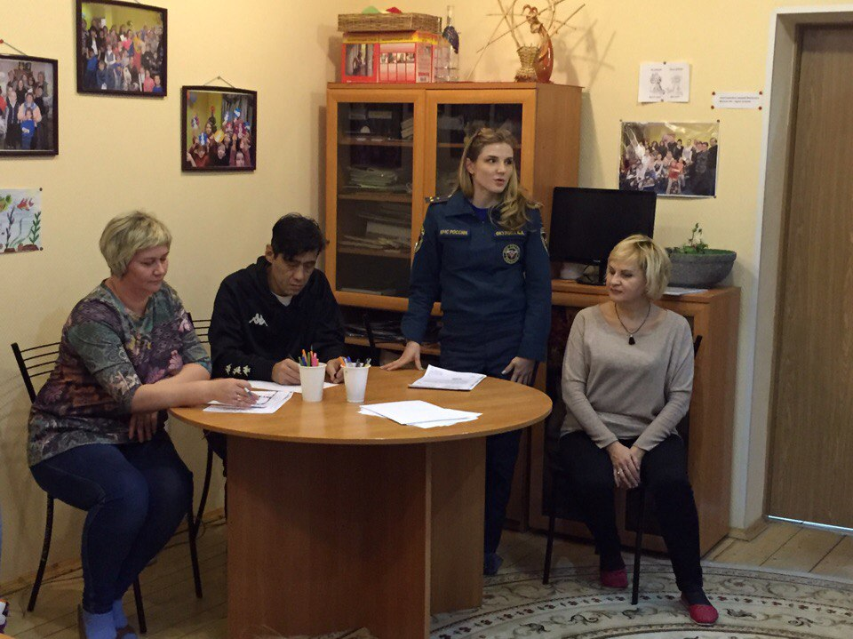

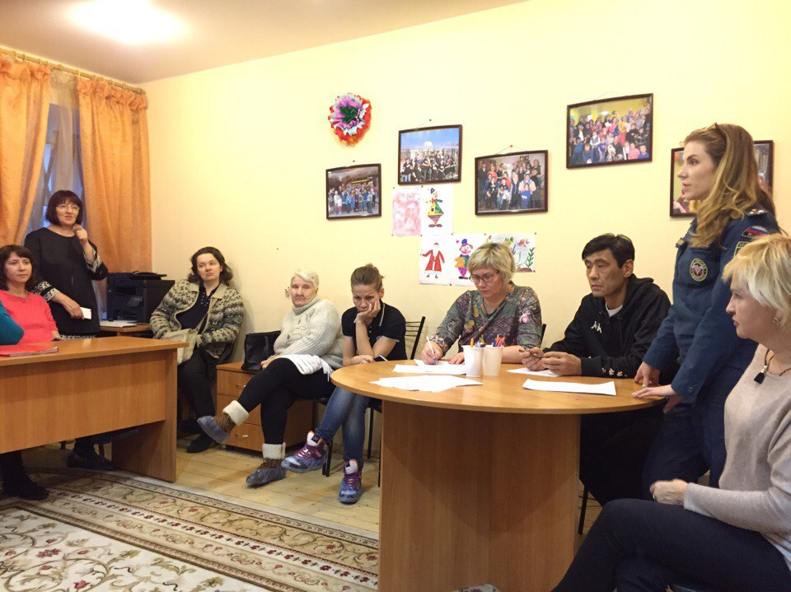

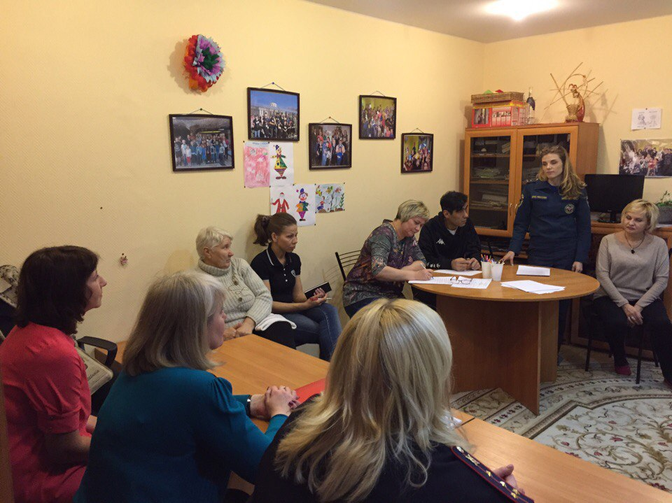

ОНДПР Центрального района
21.11.2016г.

